Busca en internet una foto de cada uno de los conectores de alimentación
que hemos visto, así como una foto del lugar en el que se conecta.
Móntalo en un PowerPoint.
Es decir, haz algo similar a los mostrado en las diapositivas 16 a 21.

ATX de 24 pines
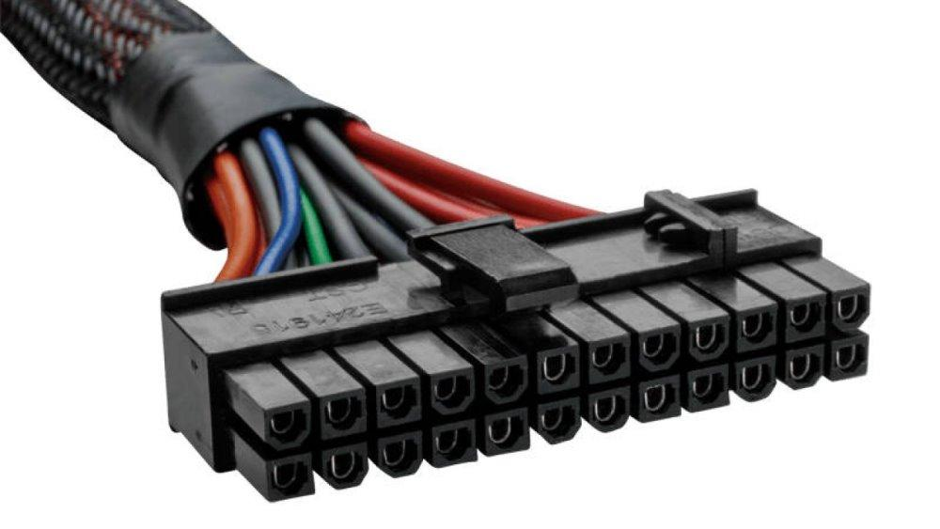

ATX12VO
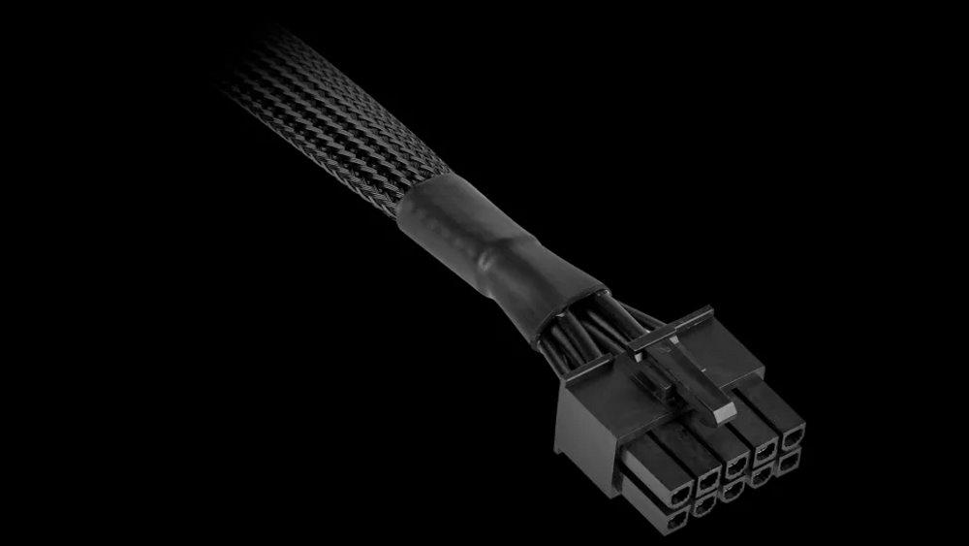

EPS de 4+4 pines
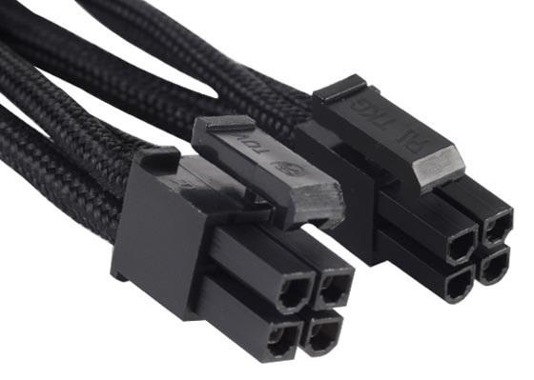

Alimentación SATA
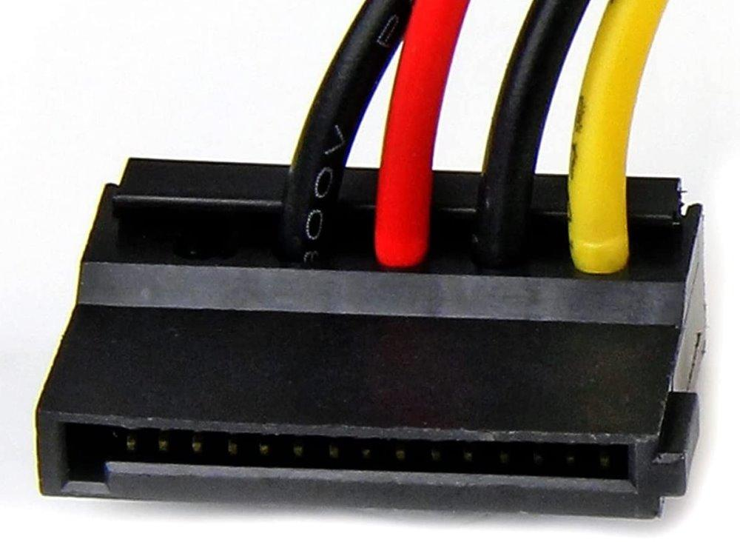

PCIe de 6+2 pines
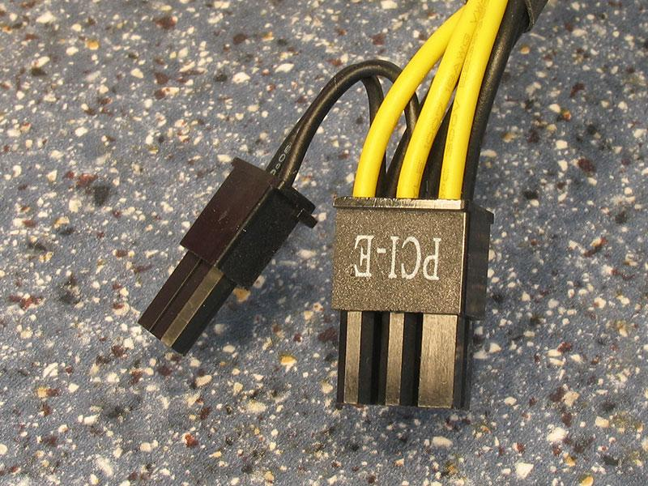

12VHPWR
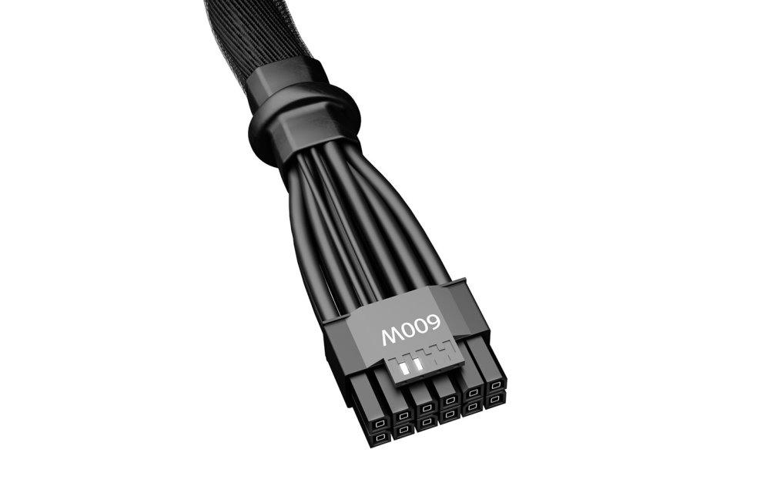

Molex de 4 pines (desuso)
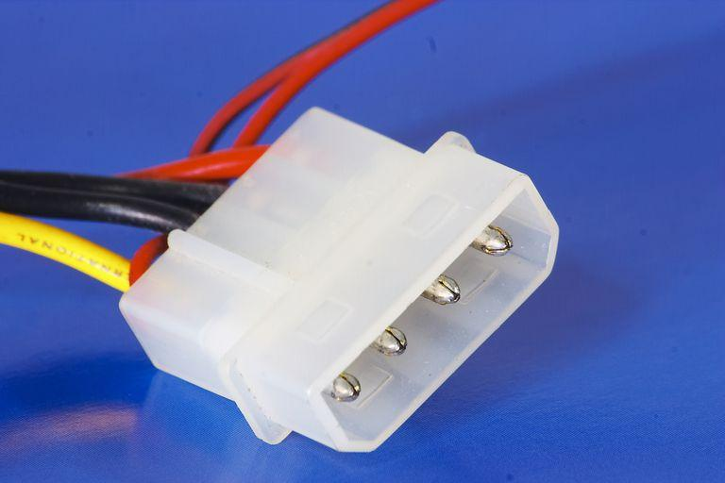

Floppy de 4 pines (obsoleto)
